

СОВЕТ ПРИВОЛЖСКОГО МУНИЦИПАЛЬНОГО РАЙОНА

РЕШЕНИЕ

от | « | _30___» | 10 | 2024 |  | № | 47

г. Приволжск

О передаче детской игровой площадки из муниципальной собственности Приволжского муниципального района в муниципальную собственность Приволжского городского поселения

Руководствуясь Федеральным законом от 06.10.2003 №131-ФЗ «Об общих принципах организации местного самоуправления в Российской Федерации», Уставом Приволжского муниципального района, в соответствии с Положением о порядке управления и распоряжения муниципальным имуществом Приволжского муниципального района Ивановской области, утвержденным решением Совета Приволжского муниципального района от 22.11.2011 №119, Совет Приволжского муниципального района

РЕШИЛ:

1. Передать из муниципальной собственности Приволжского муниципального района в муниципальную собственность Приволжского городского поселения детскую игровую площадку, указанную в приложении к настоящему решению.
2. Администрации Приволжского муниципального района в порядке, установленном законодательством Российской Федерации, оформить передаточный акт о передаче имущества, указанного в приложении к настоящему решению.
3. Настоящее решение подлежит опубликованию в информационном бюллетене «Вестник Совета и администрации Приволжского муниципального района» и на официальном сайте Приволжского муниципального района.
4. Настоящее решение вступает в силу с момента его принятия.
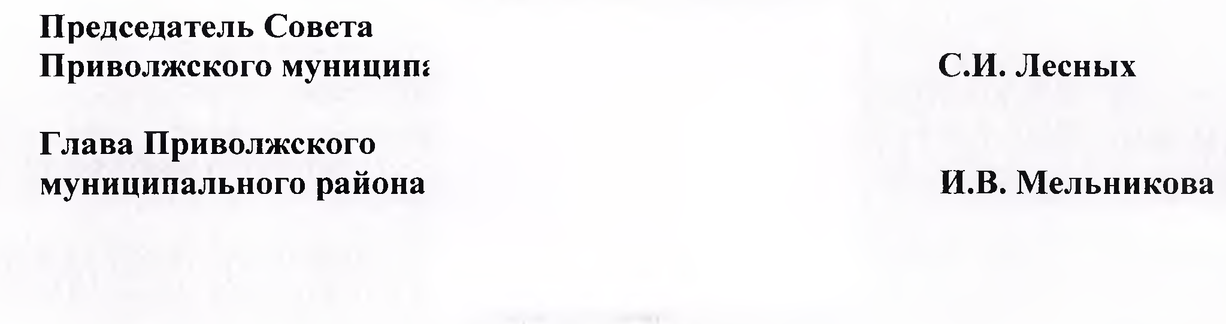

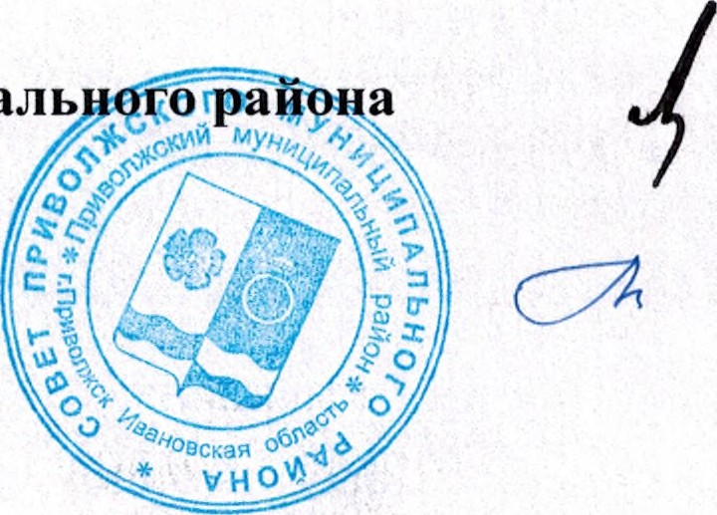

Приложение
к решению Совета
Приволжского муниципального района
от 30.10. 2024 № 47

ПЕРЕЧЕНЬ
имущества, подлежащего передаче из муниципальной собственности Приволжского муниципального района в муниципальную собственность Приволжского городского поселения

№ п/п | Наименование имущества | Характеристики | Адресная часть
1 | Детская игровая площадка | Качалка-балансир, карусель с 6 сиденьями, турник, брусья, качели двойные (подвес пластиковый на цепном подвесе) | Ивановская область, Приволжский район г. Приволжск, ул. Фурманова, у д.14

Лист согласования
проекта решения Совета
Администрации Приволжского муниципального района
вносит Комитет по управлению муниципальным имуществом
(наименование структурного подразделения Администрации или учреждения)

Дата внесения проекта | Должность лица, внесшего проект | ФИО должностного лица, внесшего проект | Подпись о согласовании проекта или Замечания к проекту
 | Главный специалист комитета по управлению муниципальным имуществом | Яблокова О.А.
 | «Согласовано»  Председатель комитета по управлению муниципальным имуществом | Мелешенко Н.Ф.
Согласовано
 | Начальник юридического отдела администрации района | Скачкова Н.Н.

